***Rapport de brief projet***

Pour donner une vision global du brief projet il est très utile de fournir une arborescence des principales rubriques qu’on va utiliser sous rubrique et fonctionnalités On a utilisé plusieurs  éléments par exemple : plusieurs Couleurs différentes , des icônes , des assets , Fonts , Tailles et Police …

Les détails sur le déroulement du brief projet se trouve ci-dessous :

**le Web Design**

***Journée 1 et 2* :**

**-Création de Balsamique**

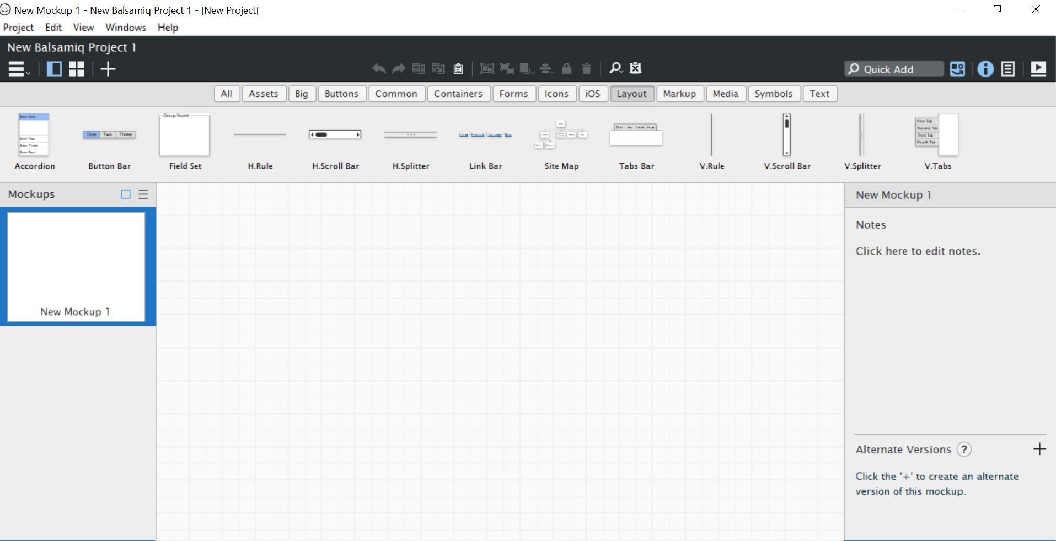

**-Planification sur trello :**

**Lien :** <https://trello.com/b/I93gV522/web-desing>

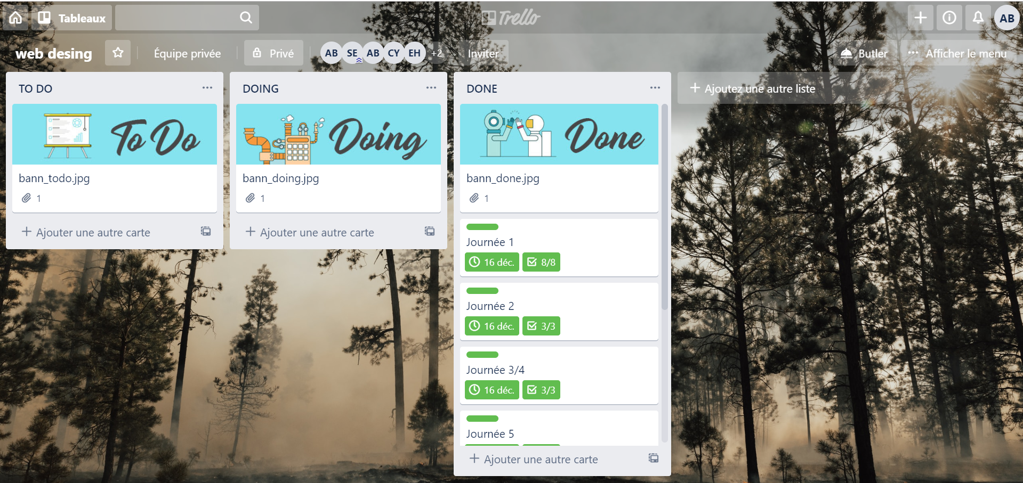

***Journée 3 et 4 :***

**-Finition sur balsamique**

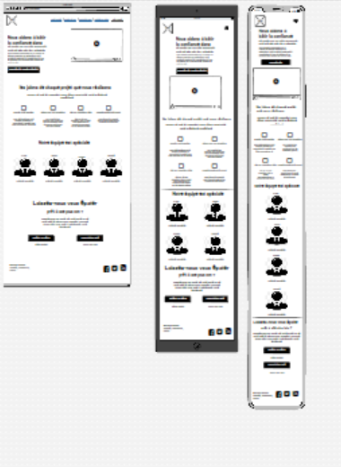

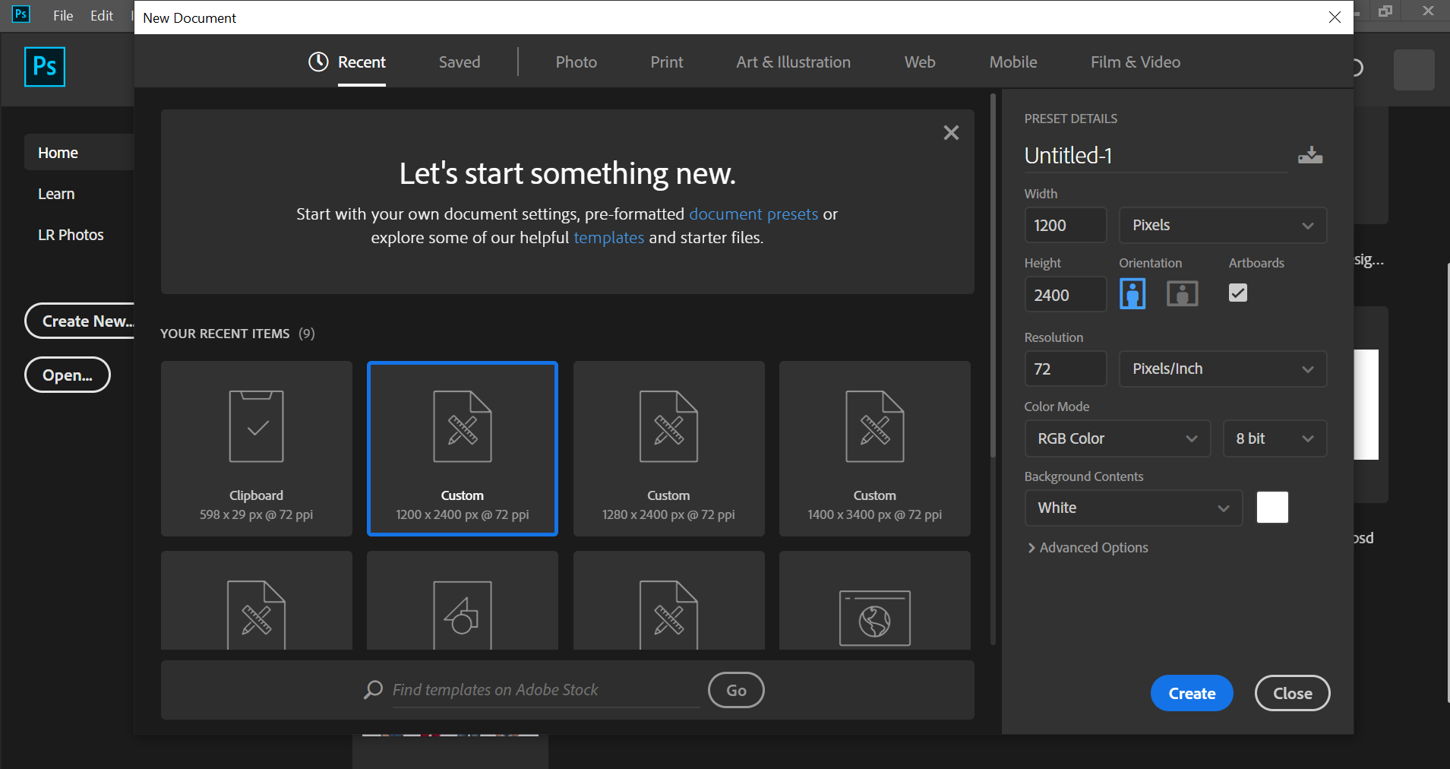**-On passe maintenant a photoshope**

***Journée 5 et 6 :***

**-finalisation de Photoshop**

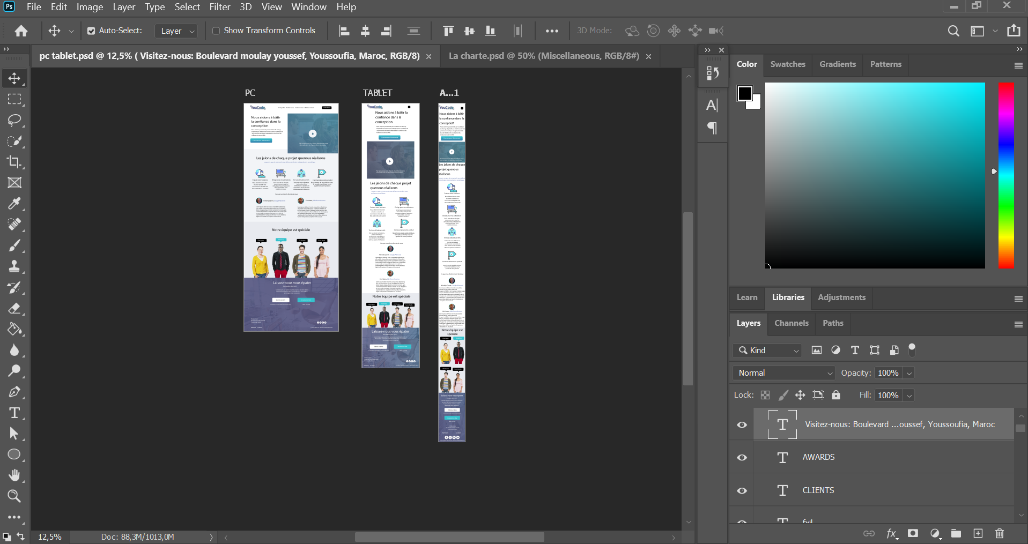

* ***Journée 7 et 8:***

**-Prototype du site sur les trois écrans**

